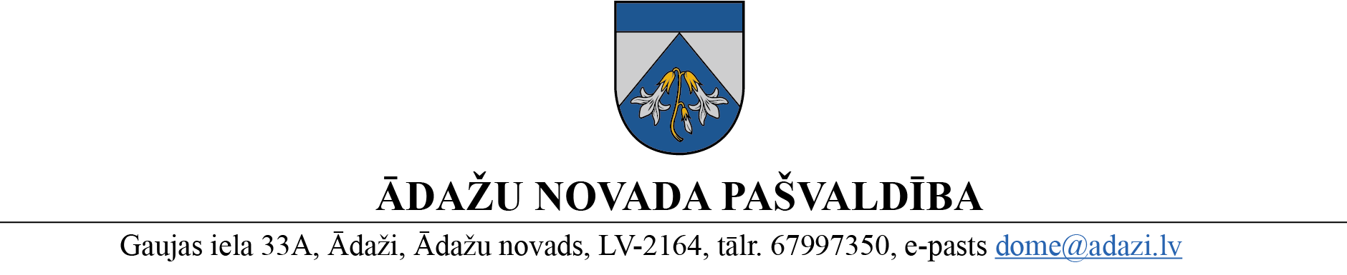

PROJEKTS uz 14.08.2023.
vēlamais izskatīšanas datums
domes sēdē – 23.08.2023.
sagatavotājs un ziņotājs: Gints Dzirkalis

APSTIPRINĀTS
ar Ādažu novada pašvaldības domes
2023. gada __. augusta lēmumu
(protokols Nr. __ § __)

NOLIKUMS
Ādažos, Ādažu novadā

2023. gada . augustā Nr.

Grozījumi Ādažu novada pašvaldības domes 24.11.2021. nolikumā Nr. 18 “Ādažu novada sadarbības teritorijas civilās aizsardzības komisijas nolikums”

Izdots saskaņā ar Civilās aizsardzības un katastrofas pārvaldīšanas likuma
18. panta pirmās daļas 2. punktu

Izdarīt grozījumus Ādažu novada pašvaldības 24.11.2021. nolikumā Nr. 18 “Ādažu novada sadarbības teritorijas civilās aizsardzības komisijas nolikums”:
- Izteikt 10. punktu šādā jaunā redakcijā:
“10. Komisijas loceklis Oskars Kudlis (NBS Sauszemes spēku mehanizētās kājnieku brigādes komandieris).”
- Papildināt ar jaunu 12.² punktu:
“12.² Komisijas loceklis Edgars Sīmanis (Neatliekamās medicīniskās palīdzības punkta Saulkrastu brigādes vadītājs).”
- Izteikt pielikumu jaunā redakcijā (pielikumā).

Pašvaldības domes priekšsēdētāja K. Miķelsone

Pielikums
Ādažu novada pašvaldības domes
2023. gada 28. jūnija nolikumam Nr. 13

“Pielikums
Ādažu novada pašvaldības
24.11.2021. nolikumam Nr. 18

KOMISIJAS LOCEKĻU APZIŅOŠANAS KĀRTĪBA

Komisijas priekšsēdētāja Karīna Miķelsone pieņem lēmumu par komisijas apziņošanu
(t. tālrunis, 67398053, karina.mikelsone@adazi.lv)

Komisijas sekretārs Gints Dzirkalis veic apziņošanu WhatsApp grupā vai zvanot, sūtot SMS, sūtot paziņojumus uz e-pastu (t. tālrunis, e-pasts gints.dzirkalis@adazi.lv)

Ģirts Forands  Artūrs Keslers | t. tālrunis,, e-pasts: e-pasts  t. tālrunis,, e-pasts: e-pasts
Oskars Feldmanis | t. tālrunis,, e-pasts: e-pasts
Oskars Kudlis | t. tālrunis,, e-pasts: e-pasts
Uldis Dadžāns | t. tālrunis, e-pasts: e-pasts
Kalvis Avotiņš | t. tālrunis,, e-pasts: e-pasts
Artis Brūvers | t. tālrunis,, e-pasts: e-pasts
Mareks Stepens | t. tālrunis, e-pasts: e-pasts
Jānis Ruks | t. tālrunis, e-pasts: e-pasts
Gunārs Dzenis | t. tālrunis,, e-pasts: e-pasts
Maksims Rubulis | t. tālrunis,, e-pasts: e-pasts
Ivo Leoke | t. tālrunis,, e-pasts: e-pasts
Mareks Samohvalovs | t. tālrunis,, e-pasts: e-pasts
Edgars Sīmanis | t. tālrunis,, e-pasts: e-pasts  e-pasts

Ziņu piemēri:
“Notiek apziņošanas kārtības pārbaude. Lūdzu, nosūtiet apstiprinājumu par ziņas saņemšanu uz tālr. 00000000, norādot vārdu un uzvārdu.”

“Tiek organizēta Ādažu sadarbības teritorijas civilās aizsardzības komisijas sēde 2021. gada 1. janvārī, Gaujas ielā 33A, Ādaži, Ādažu novadā, 306.kab. Lūdzu, nosūtiet apstiprinājumu par ierašanos vai arī informāciju par neierašanos uz tālr.nr. 28858680, norādot vārdu un uzvārdu.”

Apziņošanas kārtība tiek pārbaudīta vismaz divas reizes gadā.

Sakaru nepieejamības un apziņošanas neiespējamības gadījumā komisijas pulcēšanās vieta ir:
Pirmā iela 42A, Ādaži, Ādažu novads”

